La Galette des rois : tradition , recette , légendes ... humour
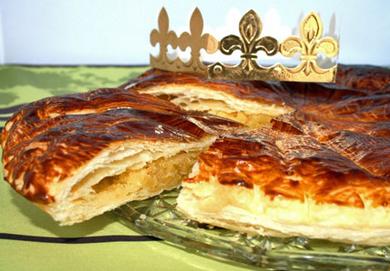

1. Tradition en France
Le jour de la Fête des rois, la tradition veut que l'on partage un gâteau dans lequel est dissimulée une fève.
Il existe en France deux sortes de gâteaux des Rois :
Dans le Nord de la France, symbolisant le retour de la lumière après l'hiver, c'est une galette feuilletée ronde, plate et dorée, fourrée à la frangipane. (voir image)
En Provence,dans le sud et le sud-ouest, c'est un gâteau ou une brioche en forme de couronne, fourrée aux fruits confits.

2. Une coutume en évolution
La coutume de la galette des Rois existe en France depuis le XIVe siècle.
Aux XVIe et XVIIe siècles, il y eut plusieurs campagnes contre cette coutume alors jugée païenne.
Du XVIIe siècle aux années 1910, les boulangers avaient coutume d'offrir une galette des Rois à leurs clients.
La galette est maintenant vendue dans toutes les boulangeries, parfois dès la mi-décembre et jusqu'à la fin janvier.
3. Recette en vidéo de la Galette des Rois ... Facile !

Temps de préparation : 15 minutes

Temps de cuisson : 40 minutes

Ingrédients (pour 6 personnes)

- 2 pâtes feuilletées

- 100 g de poudre d'amandes

- 75 g de sucre

- 1 oeuf

- 50 g de beurre mou

- Quelques gouttes d'extrait d'amande amère

- 1 jaune d'oeuf pour dorer

- 1 fève !

Préparation de la recette

Disposer une pâte dans un moule à tarte, la piquer avec 1 fourchette.
Mélanger dans un saladier tous les ingrédients (poudre d'amande, sucre, oeuf, beurre mou, extrait d'amande amère).
Etaler le contenu du saladier sur la pâte, y mettre la fève (sur un bord, pour minimiser les chances de tobner dessus en coupant la galette!).
Refermer la galette avec la 2ème pâte, et bien coller les bords.
Dessiner au couteau dessus et dorer au jaune d'oeuf (dilué dans un peu d'eau). Percer le dessus de petits trous pour laisser l'air s'échapper, sinon elle risque de gonfler et de se dessécher.
Enfourner à 210°C (th 7) pendant 30 min environ (surveiller la cuison dès 25 min, mais ne pas hésiter à laisser jusqu'à 40 min si nécessaire).
4. La fève de la galette des rois
Dans cette galette est dissimulée une fève. Celui qui mange la part contenant la fève est déclaré roi.
La coutume veut que le plus jeune de la famille se glisse sous la table pour désigner qui aura quelle part. Ainsi, personne ne peut tricher.
On pose une couronne sur la tête du roi qui doit alors choisir sa reine (ou le contraire).
5. Une légende sur la "fève"

Une légende raconte que la fève serait née le jour ou Peau d’Ane avait oublié sa bague dans un gâteau destiné au prince. En fait, son utilisation remonte certainement au XIIIe siècle.
La fève existe sous de nombreuses formes et dans différentes matières, il y en a pour tous les goûts. Du haricot sec à la fève dorée à l'or fin 24 carats, on peut en trouver en plastique blanc ou, la plupart du temps, en porcelaine.
La fève est devenue un véritable objet de collection ! Ainsi le Musée de Blain en conserve plus de 10 000. Les collectionneurs de fèves sont appelés les fabophiles .
A l’époque des Romains, on fêtait les Saturnales. Ces fêtes duraient 7 jours et chacun avait le droit de faire ce qu’il voulait.
C’est à ce moment là qu’est venue la tradition de donner des gâteaux à ses amis.
Sous l’Ancien Régime, on appela cette tradition ‘le gâteau des rois’ car on le donnait au même moment que sa redevance (comme les impôts) et il fallait en offrir un à son seigneur.
En 1801, on a décidé que la date de l’épiphanie (qui signifie ‘apparition’) serait le 6 janvier.

Bonne fête des Rois et de la galette !!!

